el sentido del oido
Recorta el sentido del oído y pega.

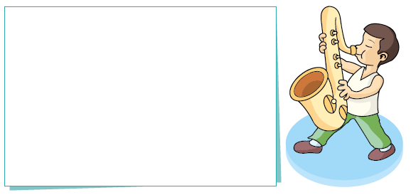

Une con una línea el oído del niño con los objetos que producen sonido.

